Poniedziałek 22.06.2020r.
Temat dnia: Co zabierzemy na wakacje?

- Przygotowanie do czytania, pisania, liczenia, s. 31. Nazywanie rysunków. Podzielenie ich nazw na głoski. Narysowanie pod każdym rysunkiem tylu kresek, z ilu głosek składa się jego nazwa.

- Nauka wiersza I. Salach „Wakacje”. Wymyślanie przez dzieci prostego ruchu interpretującego wiersz.

Pojedziemy na wakacje
razem z mamą, razem z tatą.
Zabierzemy piłkę, namiot
i skakankę. Co ty na to?

Słońce, woda, las już czeka,
wszystkie dzieci woła.
Zabawimy się wesoło
przed powrotem do przedszkola.

- Ćwiczenia klasyfikacyjne – Co powinno się znaleźć w plecaku, gdy wybieramy się na wakacje?
Dzieci nazywają przedmioty przedstawione na obrazkach, np. latarka, kamera, buty, koc, bluza, mydło, okulary, wazon, grabie, telewizor, tort, kogut; wyszukują wśród nich te, które przydadzą się podczas wakacyjnych wędrówek.
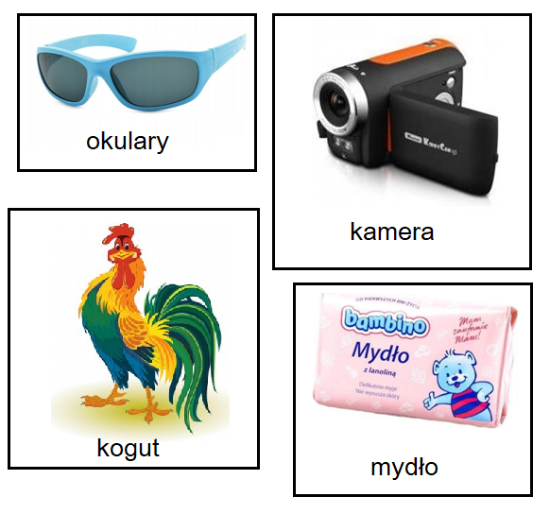

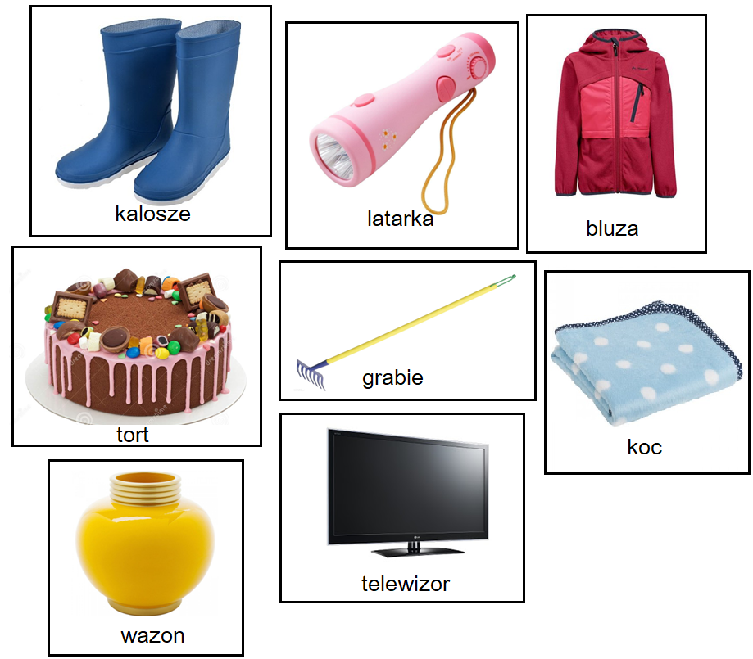

- Wypowiedzi dzieci na temat wyglądu plecaka, który chciałyby mieć.
Kończenie zdania: Gdyby mój plecak umiał mówić, to powiedziałby…

- Karta pracy, cz. 4, s. 70. Rysowanie w kolejnych plecakach tego, co dziecko chciałoby wziąć w góry, nad morze i na wieś.

- Karta pracy, cz.4, s.71. Rysowanie w labiryncie drogi rodziny do środka lokomocji, którym chce wyruszyć na wakacje. Dzielenie nazw obrazków na sylaby i na głoski.

- Zabawa ruchowa Dzieciaki naśladują zwierzaki
https://www.youtube.com/watch?v=NeLnIzpByX8

- Przygotowanie do czytania, pisania, liczenia, s.96. Czytanie tekstu z rodzicem, opiekunem. Rodzic, opiekun czyta wyrazy a dziecko liczy oraz rysuje cukierki.

Wtorek 23.06.2020r.
Temat dnia: Dzień TATY

- Wysłuchanie wiersza Ireny Róży Salach Tata jest…

Tata Olka jest kucharzem,
tata Ani – marynarzem,
tata Krysi dobrze piecze,
tata Tomka ludzi leczy,
tata Zosi trudy znosi,
tata Werki topi serki,
tata Kuby szelki gubi,
tata Iwony sprzedaje balony,
tata Marty lubi żarty.
A mój kochany tatulek,
tatulek kochany,
wcale nie może żyć
bez mojej miłej mamy.

Rozmowa na temat wysłuchanego wiersza.
Rodzic pyta dzieci:
-Jakie zawody wykonywali ojcowie Olka, Ani i Iwony w wierszu?
-Jaki zawód wykonuje tata Tomka, jeśli wiemy, że leczy ludzi?
-Czy gubienie szelek to zawód?
-Skoro tata Marty lubi żarty, to jaki zawód mógłby wykonywać?

- Zabawa z obrazkami – Pomieszane zawody.
Rodzic rozkłada przed dziećmi rozcięte na pół obrazki przedstawiające osoby wykonujące różne zawody. Następnie łączy obrazki w niepoprawny sposób. Pyta dziecko, czy ten sposób ułożenia jest prawidłowy. Dziecko wypowiada się, a następnie odnajdują pasujące do siebie połówki i nazywa zawód, jaki wykonuje osoba na obrazku.

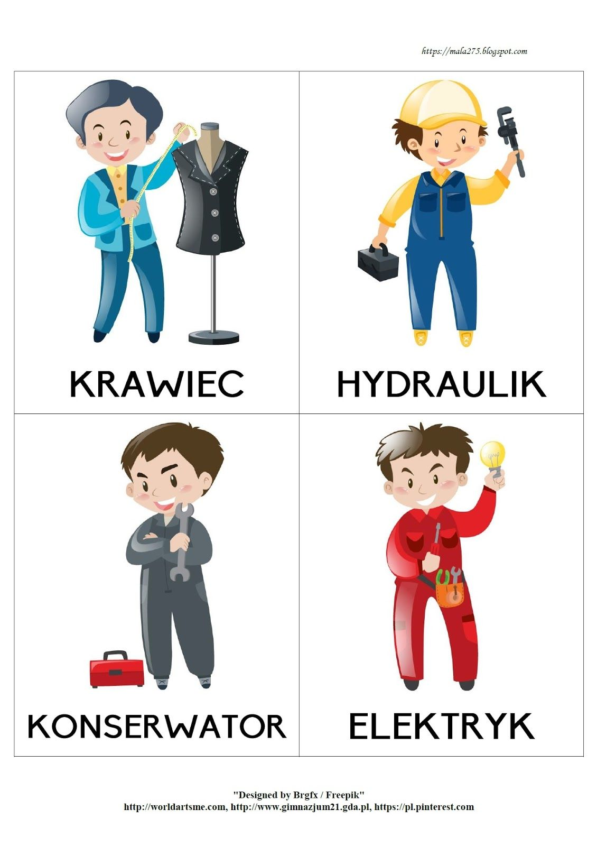
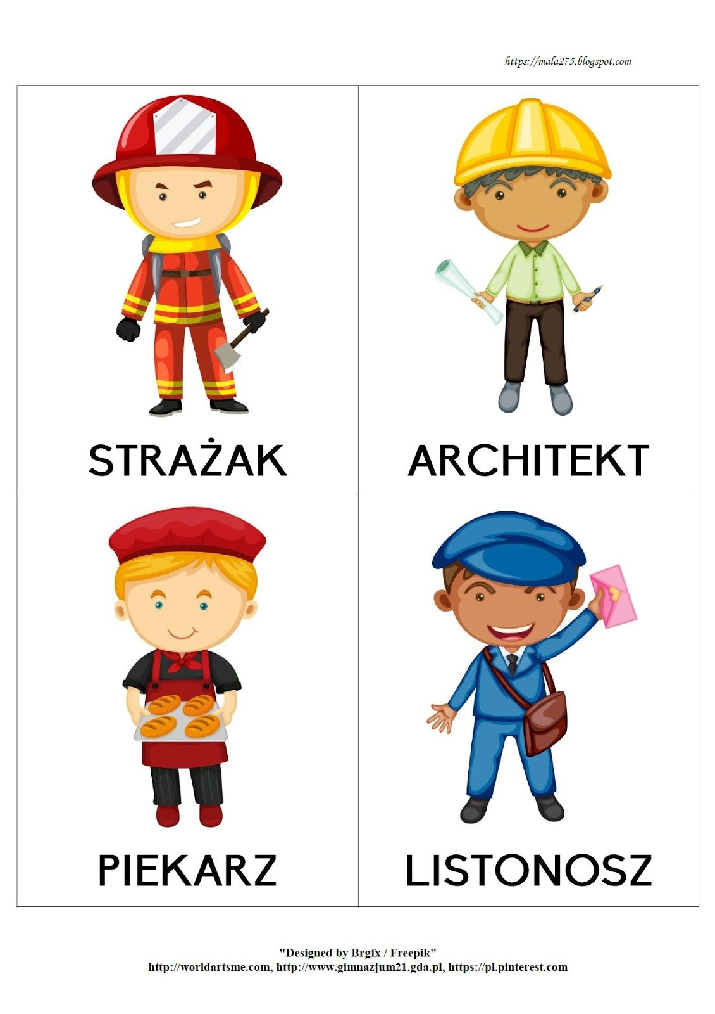

Poznawanie świata
Potrzebny sprzęt: sprawny umysł do wymyślania pytań.
Dziecko ma już sporą wiedzę na temat wielu przedmiotów i zjawisk. W tej zabawie zamieniamy tradycyjne role i to tata zadaje pytania potomkowi. Plus tej zabawy – można ją zorganizować wszędzie: na spacerze, w domu podczas brzydkiej pogody czy w czasie jazdy samochodem. Pytania dostosowujemy do wieku i poziomu wiedzy dziecka.
Każda mama przyzna, że zabawy dziecka z tatą są inne niż z nią. Pozwólmy ojcom rozbudzić swoją kreatywność i podążać za dziećmi, a dzięki wspólnie spędzonym na zabawie chwilom wzmocni się ich więź i wzajemne zaufanie. A, przy okazji, mama zyska moment na relaks czy wypicie ciepłej kawy.

- Pokonaj labirynt.
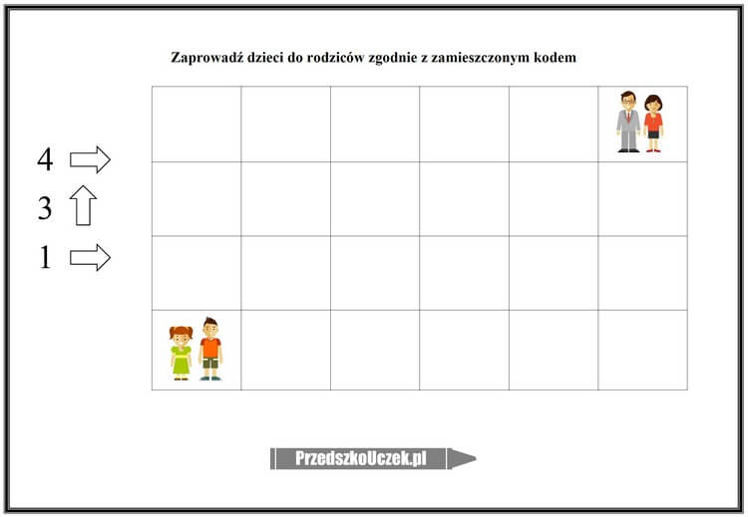

- Uzupełnij tabelkę według wzoru.
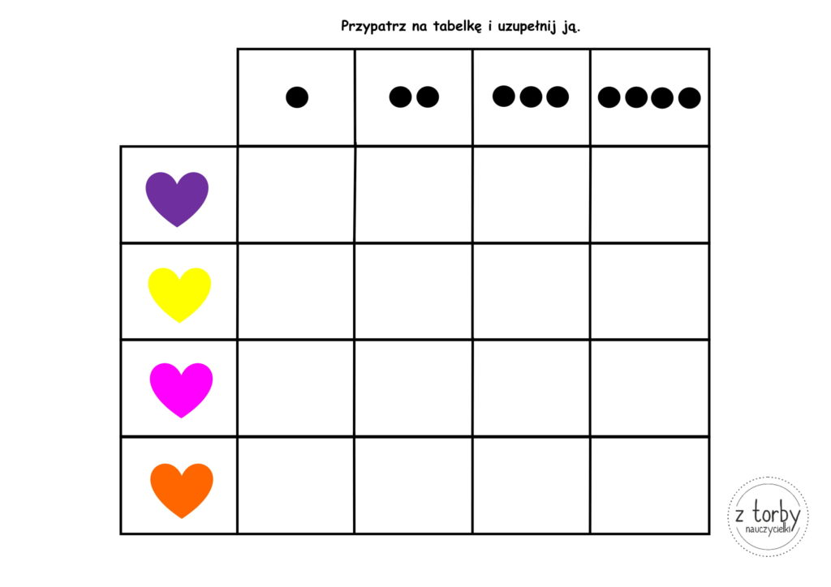

- Piosenka dla Taty „Mój tata”.
https://www.youtube.com/watch?v=gf0NbCPJIrQ

- „Ja i mój tato…” – dokończ zdanie.
Rodzic czyta początek zdania, a zadaniem dziecka jest dokończyć to zdanie.
Z pewnością będzie ciekawie
– mój tata ma na imię …
– mój tata jest …
– gdy tata jest smutny, to ja …
– w domu tata najczęściej …
– tato lubi najbardziej …
– pomagam tacie w …
– tato jest zdenerwowany gdy …
– chciałabym/chciałbym dać mojemu tacie …

- Dziecko wybiera laurkę i koloruje według własnego pomysłu.
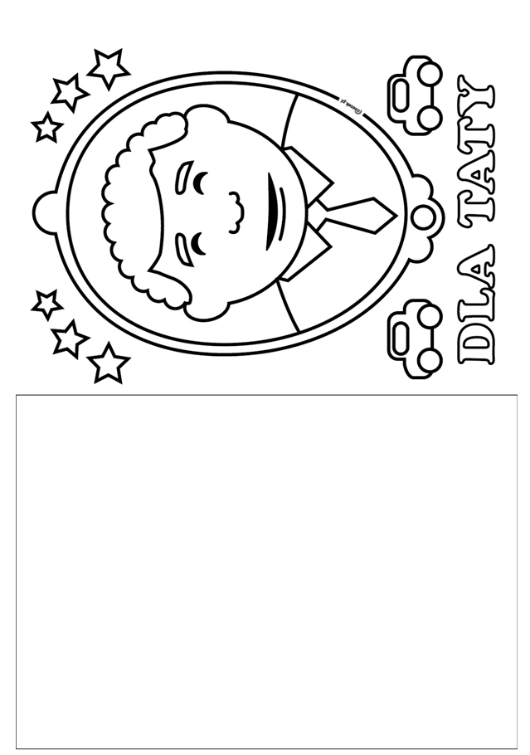

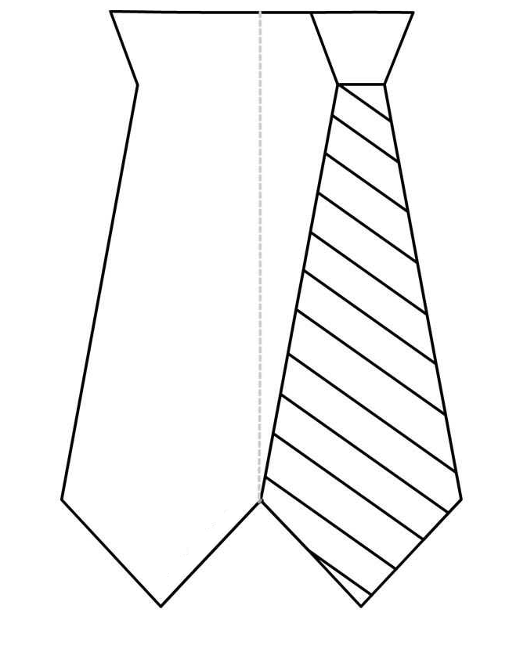

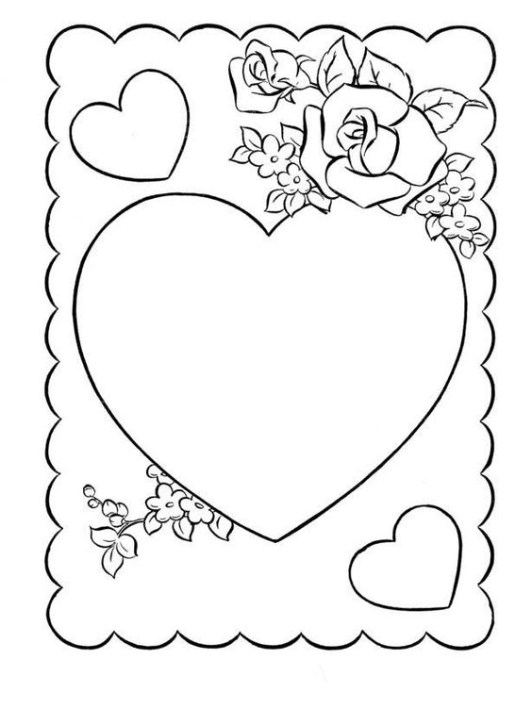

Środa 24.06.2020r.
Temat dnia: Słoneczne lato

- Przygotowanie do czytania, pisania, liczenia, s. 64. Rysowanie po śladach rysunków spiral.

- Ćwiczenia w książce, s. 94. Określanie, o jakich wakacjach marzą dzieci przedstawione na zdjęciach. Opowiadanie przez dzieci o ich wymarzonych wakacjach.

- Słuchanie wiersza H. Zielińskiej „Słońce”.

Na sypkim piasku plaży leży słońce.
I marzy:
– Ach, jak dobrze być słońcem!
Tylko trochę gorąco!
Żar taki bucha ze mnie…
W cieniu byłoby przyjemniej!

W cieniu albo na wietrze…
Upał, aż drga powietrze.
Gdzie by się trochę ochłodzić?
I znużone, czerwone –
skryło się w morskiej wodzie.
- Rozmowa na temat wiersza.
  - czym marzyło słońce?
  - Wyjaśnienie, kiedy słońce robi się czerwone; pokaz zdjęć zachodzącego słońca.

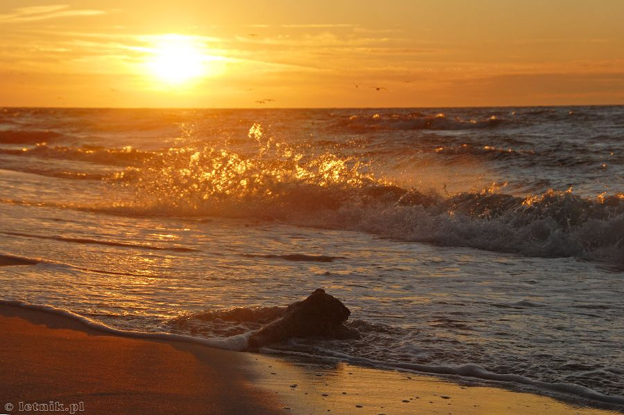

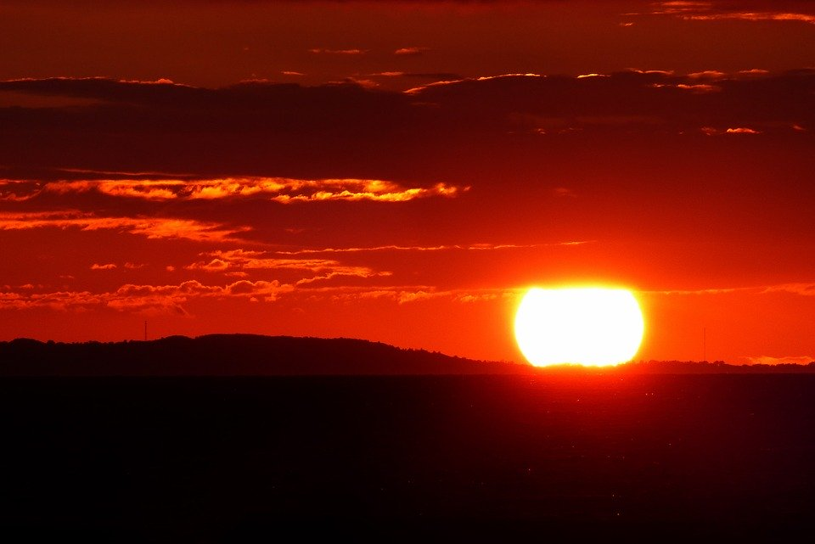

- Wyjaśnienie, dlaczego nie wolno bawić się zbyt długo na słońcu; podawanie przez dzieci propozycji miejsc, w które można się schować przed słońcem.

- Karta pracy, cz. 4, s. 74. Oglądanie obrazków foremek. Określanie ich kształtów. Otaczanie pętlami foremek w tym samym kształcie. Liczenie foremek w każdej pętli. Porównywanie ich liczby.

- Dzielenie nazw obrazków na sylaby i głoski.

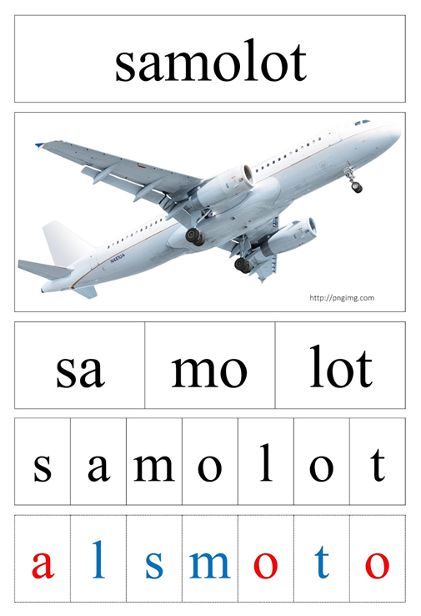

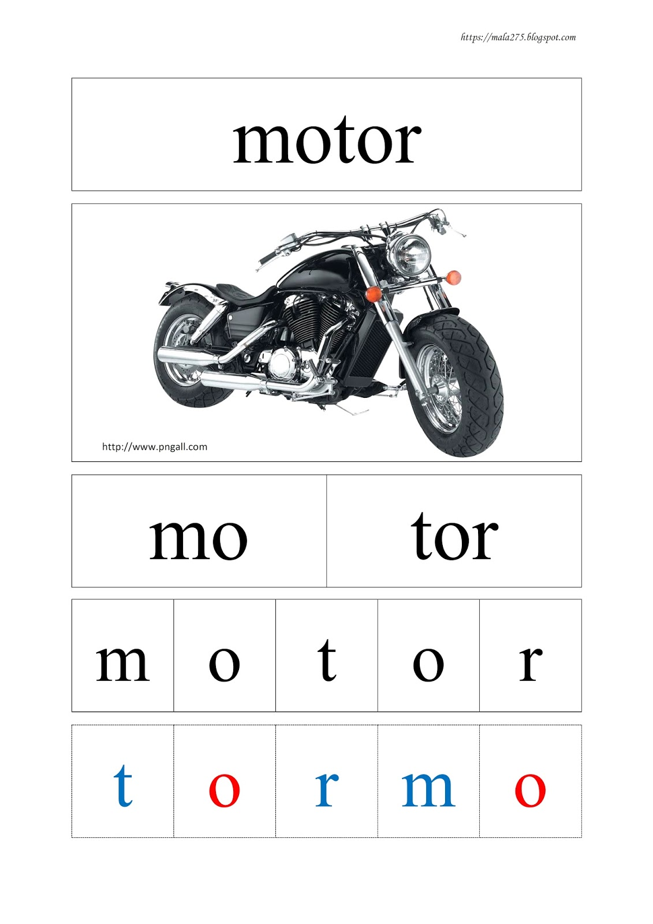

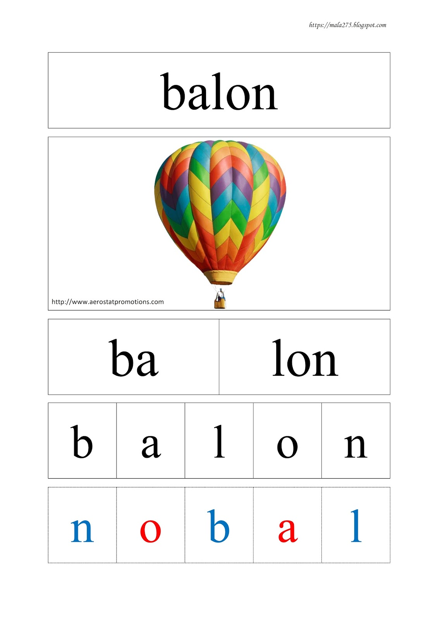

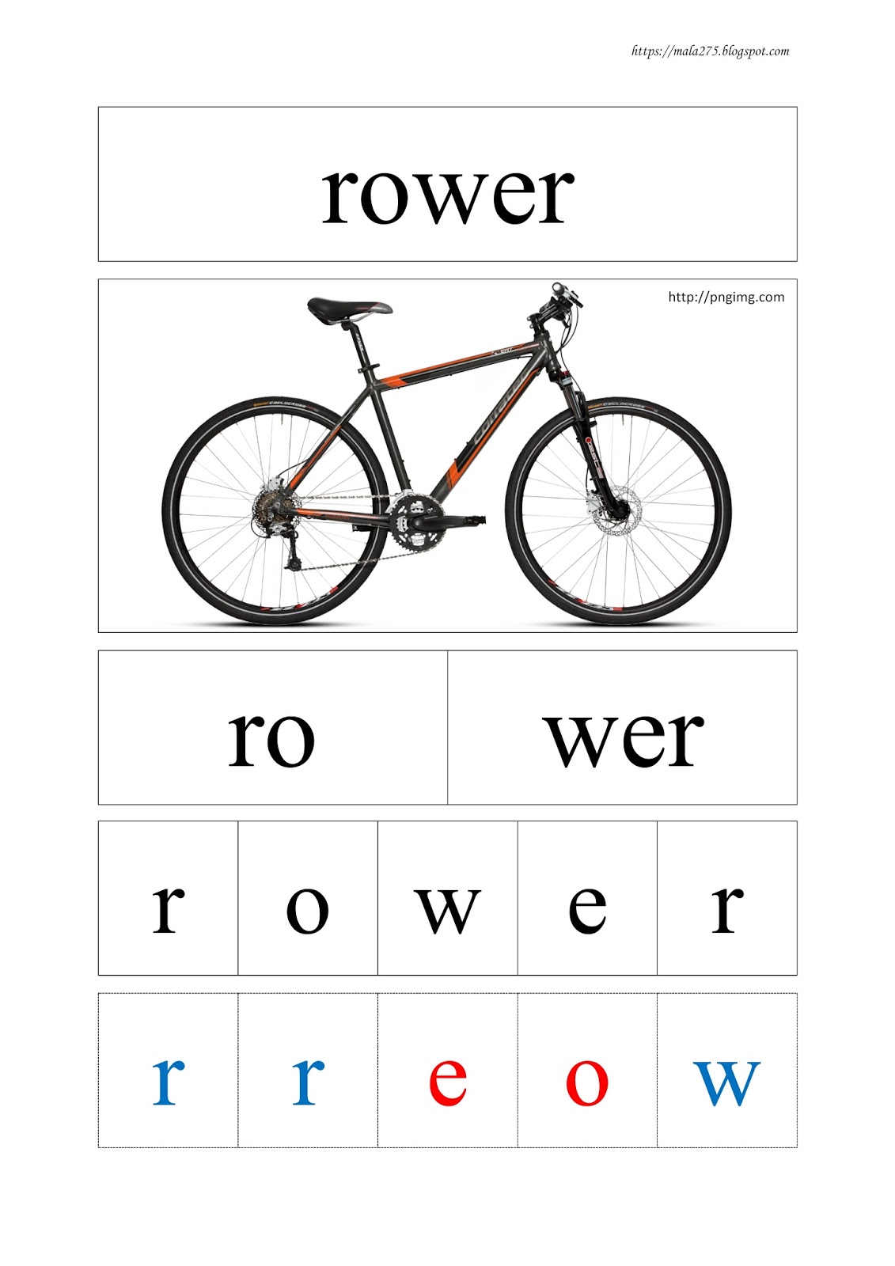

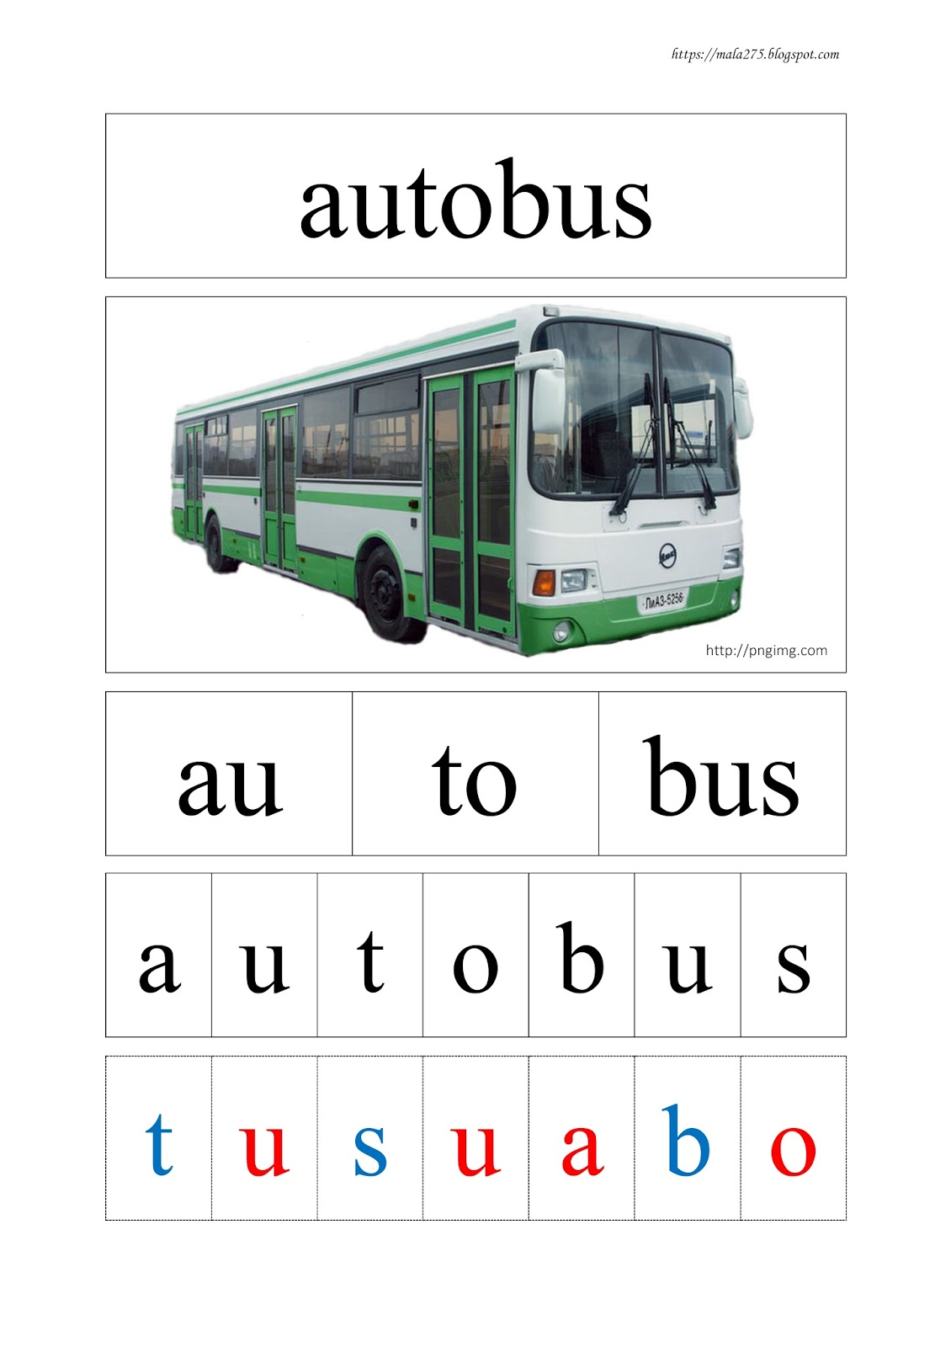

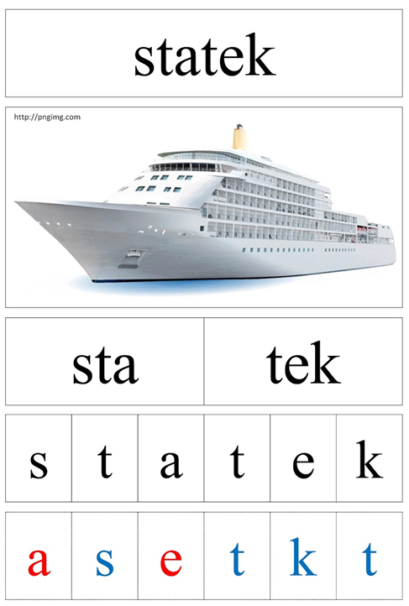

- Karta pracy, cz. 4, s. 75. Określanie na wybranym kartoniku kolorów kuleczek znajdujących się w jego rogach. Odszukanie dwóch takich samych kartoników.

- Ćwiczenia z poduszkami
https://www.youtube.com/watch?v=5PcvTkMDK3A

- Układanie puzzli – Lato (Wyprawka plastyczna)

Czwartek 25.06.2020r.
Temat dnia: Czym pojedziemy na wakacje?
- Karta pracy, cz. 4, s. 72. Rysowanie po śladach rysunków kolejnych przedmiotów.

- Rebus fonetyczny – Co to za pojazdy?
Dziecko różnicuje pierwsze głoski w nazwach obrazków, następnie dokonuje ich syntezy po wymienieniu przez rodzica.
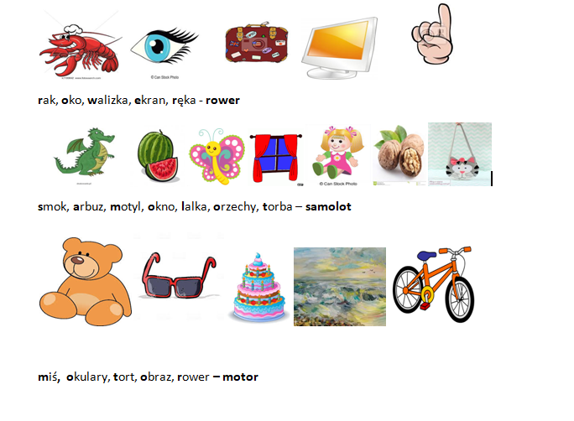
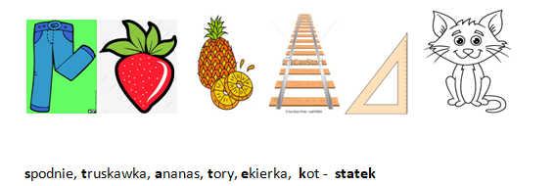

Ćwiczenia z gazetami, trzymaj formę z nami!!!

https://www.youtube.com/watch?v=9LG2oGBdqNE

- Samolot – praca plastyczna (orgiami) INSTRUKCJA, JAK ZROBIĆ ŁATWY SAMOLOT Z PAPIERU – STRZAŁKA

https://www.youtube.com/watch?v=b385fkYM844

- Karta pracy, cz. 4, s. 73. Rysowanie po śladach rysunków, bez odrywania kredki od kartki.

- Oglądanie reprodukcji obrazów przedstawiających lato. Wypowiadanie się na ich temat (Wyprawka plastyczna).

Vincent van Gogh Żniwa w La Grace z Montmajour.
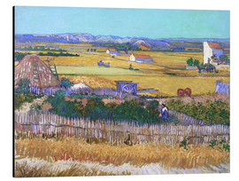

Wiliam Blair Bruce Pejzaż z makami.

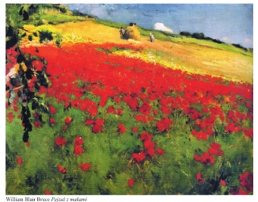

- Historyjka obrazkowa o rodzinie wybierającej się samochodem na wakacje
(Wyprawka plastyczna). Wycinanie obrazków i układanie według kolejności zdarzeń. Opowiadanie historyjki.

- Przygotowanie do czytania, pisania, liczenia, s. 32.
Czytanie tekstu z nauczycielem. Nauczyciel czyta wyrazy, a dziecko podaje nazwy rysunków.

Piątek 26.06.2020r.

Temat dnia: Gdzie spędzimy wakacje?

- Ćwiczenia w książce, s. 95. Oglądanie obrazków. Dopowiadanie zakończeń historyjek. Próby nadawania im tytułów. Liczenie muszelek każdego rodzaju. Porównywanie ich liczebności.

- Karta pracy, cz. 4, s. 77. Oglądanie zdjęć zamków znajdujących się w Polsce (obiektów muzealnych). Porównywanie ich wyglądu.
− Czy byliście kiedyś w zamku?
− Czy chcielibyście zwiedzić zamek?
− Czego możemy się dowiedzieć podczas zwiedzania zamku?
− Czy wszystkie zamki wyglądają tak ładnie jak te na zdjęciach?
− Dlaczego po większości zamków zostały tylko ruiny?

- Wyjaśnienie, co nazywamy zamkiem.

Zamek składał się z zamkniętego obwodu obronnego – wałów lub konstrukcji drewniano-ziemnej, następnie murowanej, powiązanych z nim elementów warownych (wieży, murów) i budynków mieszkalnych – czyli łączył dominującą funkcję obronną z mieszkalną i gospodarczą. Zamki powstały dawno temu (w okresie feudalnym) i były siedzibą księcia, rycerza czy placówką militarną. Z czasem zamki zmieniały swoje funkcje, a co za tym idzie – wygląd, stając się pałacami, a funkcje militarne przejęły twierdze.

Zamek służył jako:
• siedziba władzy, administracji
• placówka militarna
• więzienie
• skarbiec
• miejsce sądów
• ochrona granic
• miejsce schronienia ludności.

Cechy charakterystyczne zamku
• wysokie i grube mury zewnętrzne ze strzelnicami, które otaczają budowlę z każdej strony
• wieże
• ufortyfikowane wejścia, często rozbudowane o kraty, mosty zwodzone
• na zewnątrz murów małe i wysoko umieszczone otwory okienne
• kaplica
• dziedziniec
• na zewnątrz zamku teren wyrównany, pozbawiony wysokich budowli czy drzew
• mury
• w linii murów baszty.

Zaplecze gospodarcze zamku stanowiło podzamcze.
W skład zamku, oprócz pomieszczeń mieszkalnych, wchodziły także pomieszczenia specjalne, np.: magazyny, warsztaty, stajnie, prochownie, więzienia, kuźnie... Pomieszczenia mieszkalne należały do stałych mieszkańców zamku oraz do obsadzającej zamek załogi.

- Karta pracy, cz. 4, s. 76. Odszukiwanie w naklejkach rysunków z konturami górnych części zamków. Naklejanie ich w ramkach pod odpowiednimi rysunkami zamków.

- Słuchanie piosenki „ Niech żyją wakacje”

https://www.youtube.com/watch?v=BauTov9xmZY

Rozmowa na temat piosenki.
- Co dzieci zabiorą ze sobą na wakacje?

Karta pracy, cz.4, s.78. Słuchanie wiersza. Rysowanie miejsca, do którego dziecko wybrało się na wakacje.

- Znajdź, dorysuj i pokoloruj.

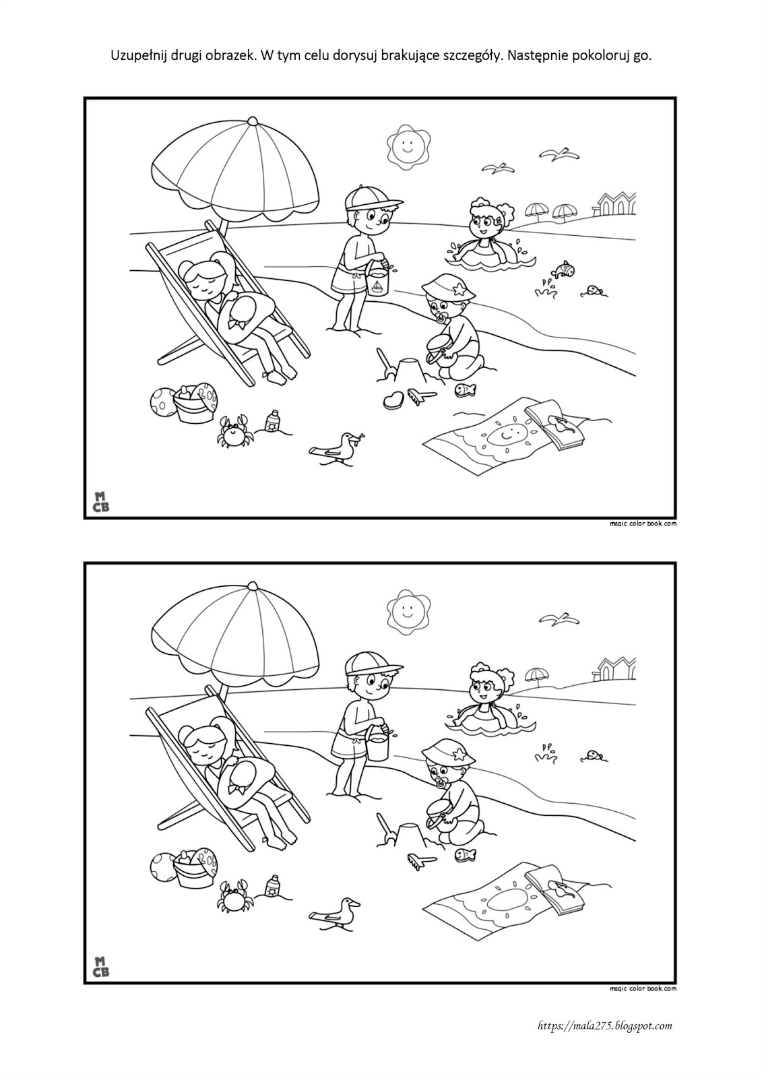

- Słuchanie wiersza A. Widzowskiej Wakacje na dywanie

Na latającym usiądź dywanie,
zabierz kanapki, butelkę wody
i powiedz głośno: - Szanowny panie!
Proszę polecieć w stronę przygody!
Może na księżyc? Tam są kratery.
A w nich kosmiczne żyją zwierzęta.
Wypożyczymy gwiezdne rowery.
Będziemy trąbić tiiiiit! Na zakrętach!
Potem sfruniemy prosto na Ziemię,
Bo w środku lasu będzie lotnisko.
Dziki, wiewiórki, sarny, jelenie
Zaraz nas porwą do tańca disco!
Dywan poleci na krańce świata,
W góry, nad morze, w sam środek burzy,
Lecz po wakacjach, pod koniec lata,
Trzeba go będzie dobrze odkurzyć…
- czy w mieście można się nudzić?
- co można robić w mieście?
- czy zabawa w latający dywan może być ciekawa?

- Ćwiczenia w książce, s. 96. Czytanie tekstu z Rodzicem (Rodzic czyta wyrazy, a dzieci podają nazwy obrazków).

Rozmowa na temat zachowania bezpieczeństwa podczas wakacji.

